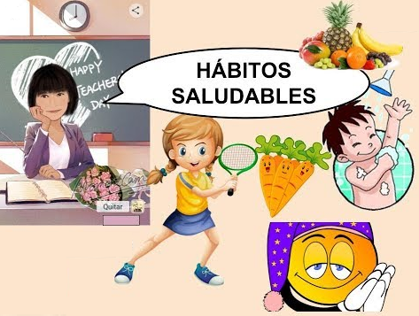

Patricio Morales D. – Encargado de Convivencia Escolar

Vida Saludable